Использование гимнастических палок для развития пространственного гнозиса у детей со зрительной депривацией.

Якунина Марина Васильевна
Учитель АФК

Физическая культура - сфера социальной деятельности, направленная на сохранение и укрепление здоровья, развитие психофизических способностей человека в процессе осознанной двигательной активности.
Цель физической культуры – всестороннее развитие физических сил личности.
Основными задачами по физической культуре являются:
- охрана и укрепление здоровья детей;
- формирование жизненно необходимых двигательных умений и навыков ребенка в соответствии с его индивидуальными особенностями, развитие физических качеств;
- создание условий для реализации потребности детей в двигательной
активности;
- воспитание потребности в здоровом образе жизни;
- обеспечение физического и психического благополучия;
- социальная адаптация путем физического воспитания.
Возрастная периодизация формирования двигательных функций сохраняется, но учитывая особенности детей с нарушениями зрения, растягивается во времени. Нарушения зрения ограничивают движения детей в первые годы жизни, по сравнению со зрячими сверстниками. Они испытывают страх передвижения в незнакомом пространстве, что приводит к скованности движений и малоподвижности , и как следствие снижение различных показателей физического развития (антропометрических данных, функциональной деятельности систем и органов , объема и качества двигательных умений , физических качеств)
За время работы в дошкольном коррекционном учреждении для слепых и слабовидящих детей были замечены следующие особенности физического развития:
- меньшая подвижность,
- нечеткость координации движений,
- снижение темпа выполнения движений,
- уменьшение ловкости,
- нарушение ритмичности,
- появление неточности движений,
- трудности при ориентировке в пространстве,
- трудности при выполнении движений на равновесие.
Первое с чем можно столкнутся в работе , это с ориентировкой тела и частей тела ребенка в пространстве , определение сторон (право, лево, вверх, вниз, вперед, назад), расположение предмета относительно самого ребенка. Необходимо закрепить представления об относительности пространственных отношений в ситуации смены положения тела самого ребенка , точка отчета для ориентировки в окружающем пространстве.
Для умения ориентироваться мною был составлен комплекс упражнений с гимнастической палкой.
I. И.п.- О.с. г.п. перед собой на полу, хват обеими руками.
1- правая рука в сторону с г.п.
2- по команде «на право» сделать поворот на 90 ˚
3.4- вернутся в и.п.

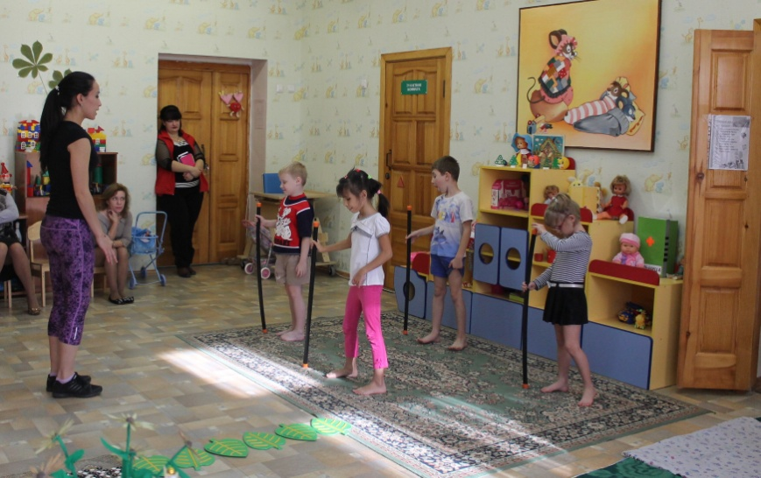

II. И.п.- О.с. г.п. перед собой на полу, хват обеими руками.
1- левая рука в сторону с г.п.
2- по команде «на лево» сделать поворот на 90˚
3,4- вернутся в и.п.
III. И.п.- О.с. г.п. перед собой на полу, хват обеими руками.
1,5-Наклон головы в право, с касание уха плеча
2,6-И.п.
3,7-То же в другую сторону.
4,8-И.п.
IV. И.п.- О.с. г.п. перед собой на полу, хват обеими руками.
1,3,5,7- одновременное поднимаем плечи вверх
2,4,5,9- и.п.
V. И.п.- О.с. г.п. в левой руке.
1-3- круговые движение
в плечевом суставе правой руки (вперед)
4- переложить г.п. в другую руку.
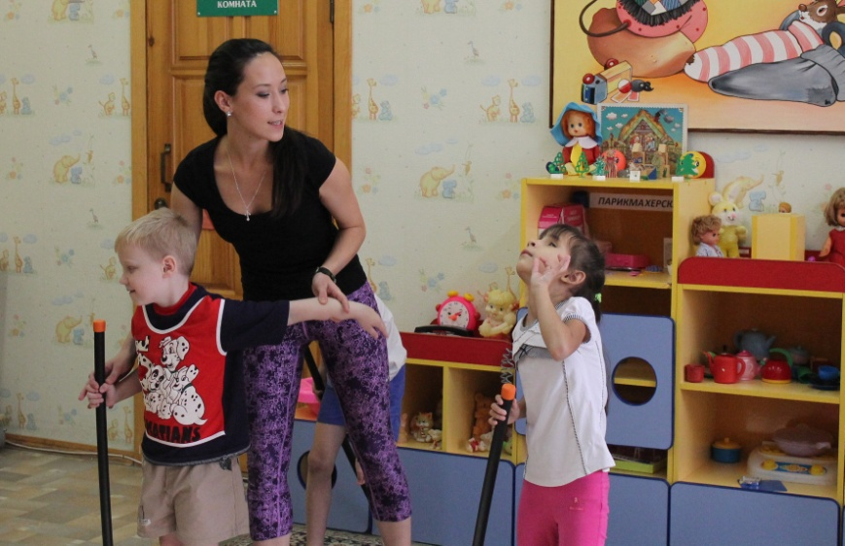
5-левая рука в сторону.
Правая рука держит г.п.
6-8- круговые движение
в плечевом суставе левой руки
(вперед).

VI. И.п.- широкая стойка, г.п. перед собой одним концом на полу,
хват двумя руками
1-4- пошагать руками по г.п. руками вниз
5-8- вверх.
VII. И.п.- широкая стойка руки вдоль тела , г.п. на полу перед
собой
1,3,5,7- наклон туловища в право, руки скользят по телу
2,4,6,8- то же в левую сторону.
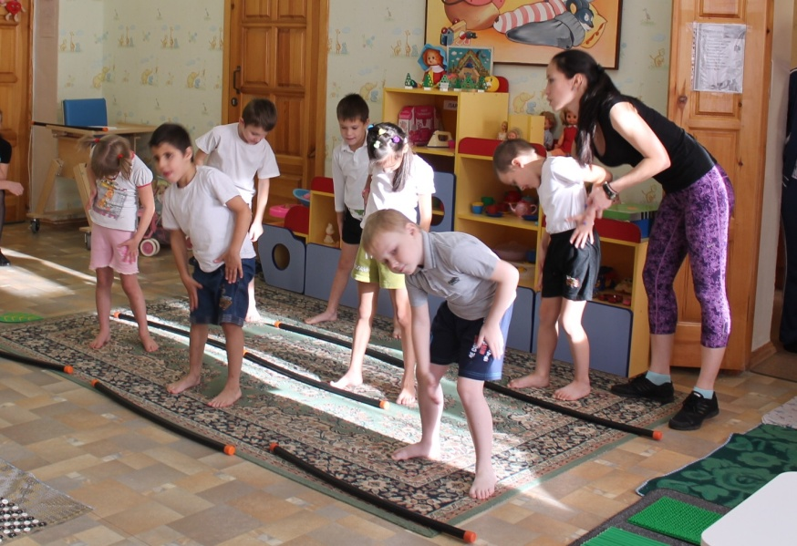

VIII. И.п.- о.с. г.п.перед собой на полу
1,3,5,7-присед с касание г.п.
2,4,6,8-и.п.
VII.- И.п.- О.с. гимнастическая палка (Г.п.) перед собой на полу,
хват обеими руками.
1-8- прыжки на двух ногах.
VIII- И.п.- О.с. хват обеими руками, г.п. расположена вертикально
1,3- руки вверх, встать на носки (вдох)
2,4- и.п. (выдох).

И.п. - исходное положение;
О.с. - основная стойка;
Г.п. - гимнастическая палка.

В дошкольном учреждение количество упражнений на занятие должно соответствовать возрасту занимающихся. Так же следует знать что подъемы двигательной активности наиболее выражены в первой половине дня : с 9 до 12 часов, во второй половине дня : с 16 до 18 часов , т.е. в соответствие с суточными биологическими ритмами.
И в заключение, хочется добавить, что для успешной познавательной деятельности детей с нарушением зрения во многом определяется соблюдением учителем следующих организационных моментов: рациональное освещение рабочей зоны, подбор и своевременное использование приемов профилактики зрительного, мышечного, умственного утомления, соблюдение требований к инвентарю и рациональное размещение объектов для восприятия им ребенка с нарушением зрения.

